镜场计划｜Janet 影像参考室
可视化执行路线图：接下来要建立什么、怎么做、先做哪一步
用途：把《镜场计划》和《Janet影像参考室：电影视觉分析与 GPT Image2 安全转译研究报告》里的方法链，转成可执行的产品、数据、页面、生成、审核和测试工作流。
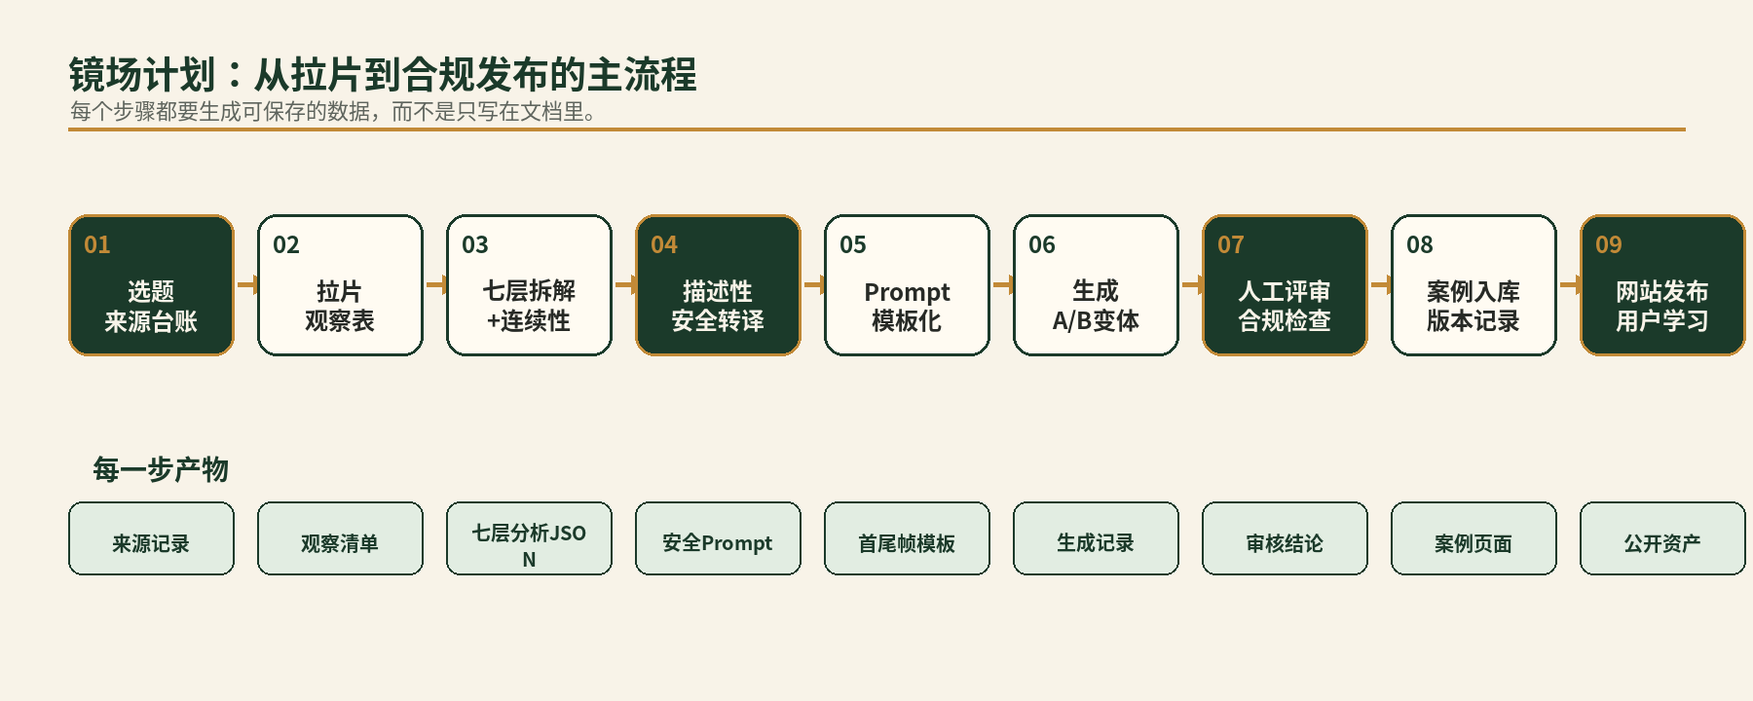
一句话方向：先做“可看、可写、可审、可追溯”的最小系统，再扩成案例库、Prompt Builder、生成评审闭环和用户建议入口。

1. 先把目标说清楚：这不是再写一份报告
两份文档已经把“为什么做”和“方法论”讲清楚了。现在要进入执行层：建立一个能被网站承载、能持续录入、能生成图片、能审核风险、能沉淀案例的产品模块。
项目 | 决定 | 执行解释
产品名称 | 镜场计划 / Janet 影像参考室 | iGPT-Image2 手册下的新单元，但产品感更强。
核心链路 | 拉片分析 → 风格反推 → 镜头拆解 → 关键帧生成 → 合规发布 | 所有页面、数据表和模板都围绕这条链路。
第一目标 | 建立可复用的“描述性转译系统” | 不做导演名一键模仿，不做剧照复刻。
第一批内容 | 姜文 / 王家卫 / 宁浩样板 + 类型片首尾帧模板 | 导演名只做内部研究索引，对外用描述性语言。
第一批功能 | 静态内容页 + 拉片表 + Prompt Builder + 审核表 | 自动生成可以放到第二阶段，不要一开始就做大而全。

2. 你接下来真正要建立的 6 个东西
- 一个网站新模块：/cinematic-lab/，用于承载方法论、案例、模板、审核说明。
- 一套数据结构：来源、视觉分析、Prompt 模板、生成记录、审核记录。
- 一套工作流表单：拉片观察表、七层分析表、描述性转译表、首尾帧表。
- 一个 Prompt Builder：按字段拼装提示词，自动加入保持项、变化项和禁止项。
- 一个生成与评审闭环：生成 A/B 变体，人工评分，通过后入库。
- 一套实验验证系统：H1-H4 先验证模型是否真能理解调色、七层框架、安全转译。

3. 主流程图：从一张参考图到一个公开案例

执行重点：每一步都要留下“可保存的数据”。不要只靠一段好看的 prompt。真正能产品化的是来源、观察、分析、prompt、生成、审核、发布之间的链路。

4. 产品页面结构：网站上要建哪些页面
页面 | 路径建议 | 内容模块 | 优先级
页面 | 路径建议 | 内容模块 | 优先级
总览页 | /cinematic-lab/ | 项目定位、主流程、七层框架、入口卡片 | P0
方法论页 | /cinematic-lab/method.html | 风格反推三层：观察 → 转译 → 改造 | P0
Prompt Builder | /cinematic-lab/prompt-builder.html | 用途、场景、主体、构图、光线、色彩、道具、保持项、禁止项 | P0
样板研究页 | /cinematic-lab/styles.html | 姜文/王家卫/宁浩样板，内部标签 + 对外安全转译 | P1
首尾帧工作流 | /cinematic-lab/keyframes.html | 剧情段落 → 首帧 → 尾帧 → 中间关键帧 | P1
案例详情页 | /cinematic-lab/cases/[slug].html | 来源摘要、七层拆解、Prompt、生成图、审核结论 | P1
审核规范页 | /cinematic-lab/safety.html | 禁用词、合规红线、AI 标识、来源台账 | P0
实验记录页 | /cinematic-lab/tests.html | H1-H4 测试进度、样张、评分、结论 | P2

5. 工程架构：GitHub Pages、Supabase、OpenAI 怎么分工
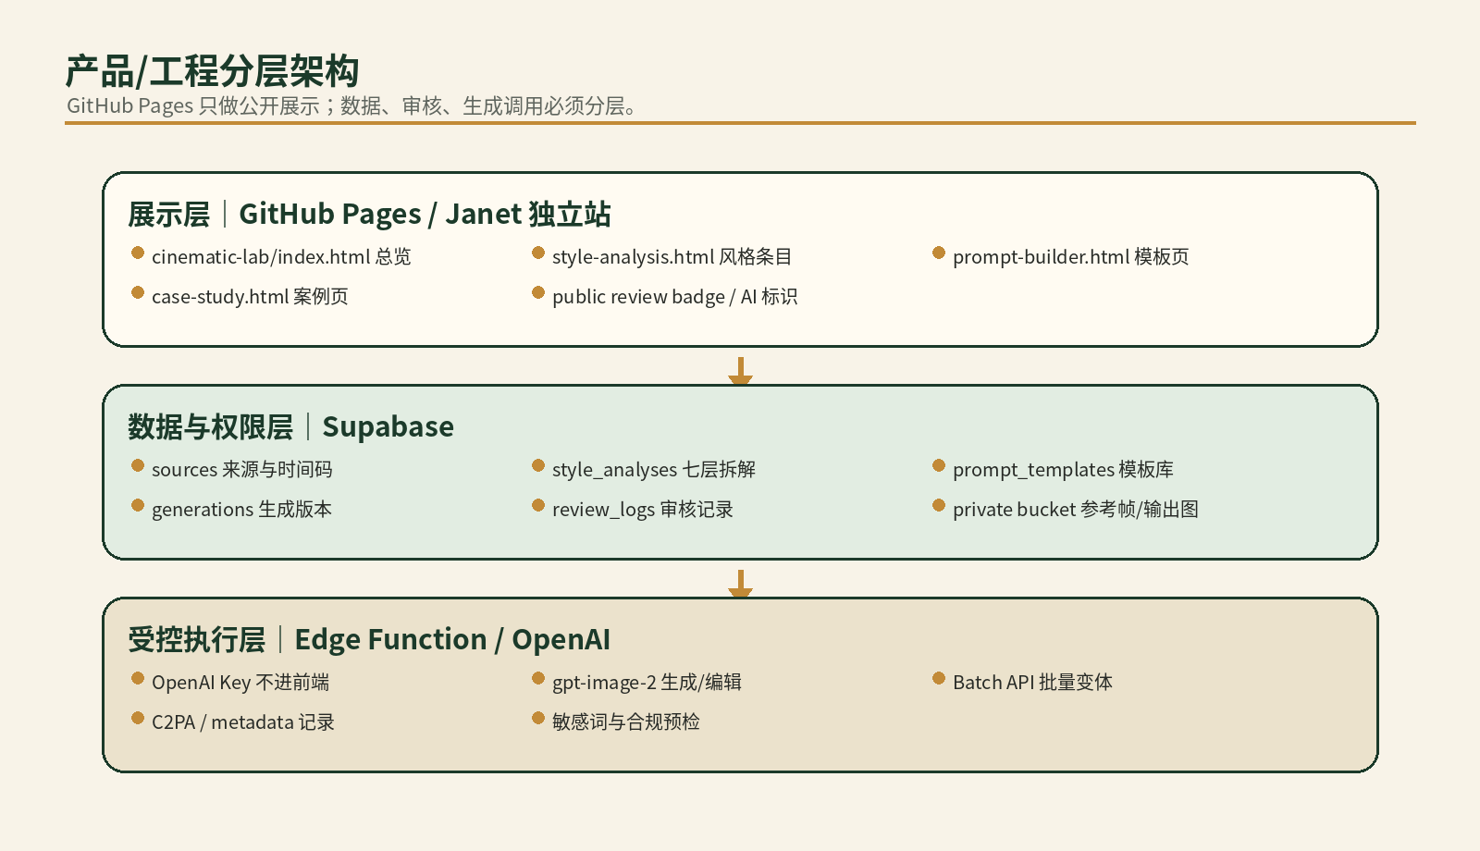
不要把 OpenAI Key 或 Supabase secret key 放进前端。GitHub Pages 只放公开页面和静态脚本；用户数据、模板、审核状态、图片私有存储放 Supabase；真正调用生成模型的动作放 Edge Function 或受控后端。

6. 最小数据结构：先建 5 张表
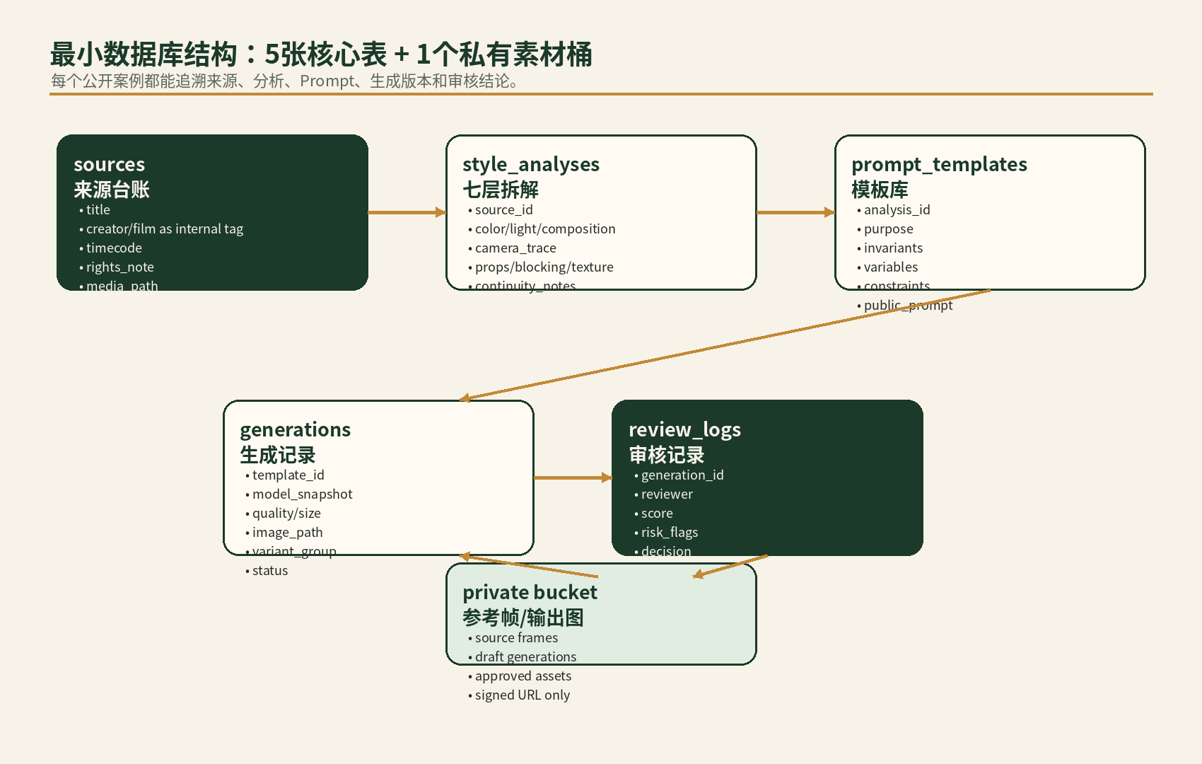
表 | 作用 | 为什么必须有
sources | 记录参考来源、时间码、权利备注、参考帧路径 | 保证每个案例可追溯。
style_analyses | 记录七层拆解 + 连续性要求 | 把“感觉”变成结构化字段。
prompt_templates | 记录用途、保持项、变化项、禁止项、可公开 prompt | 让模板可复用。
generations | 记录模型、质量、尺寸、版本组、图片路径、状态 | 用于 A/B 测试和回滚。
review_logs | 记录评分、风险标签、通过/驳回、审核人 | 公开前必须有审核结论。

7. 四阶段路线图：先做小闭环，再做自动化
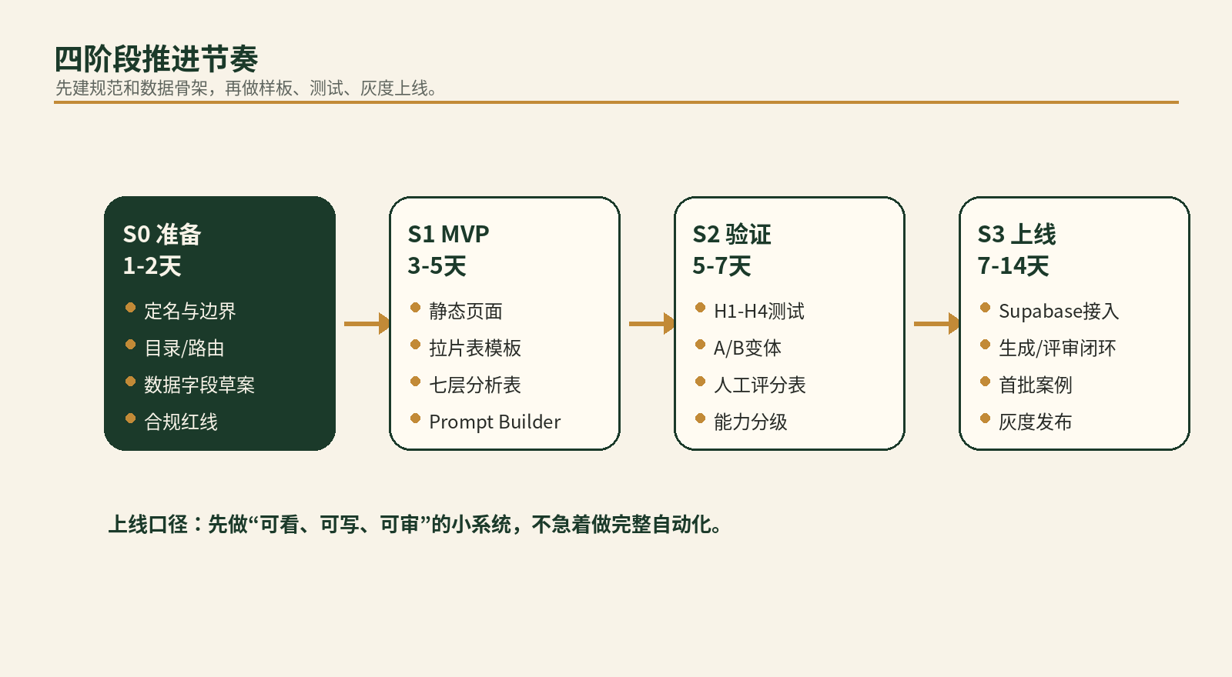
阶段 | 本阶段目标 | 完成标志
阶段 | 本阶段目标 | 完成标志
S0 准备 | 确定命名、边界、目录、字段、合规红线 | 能手工填写 1 条完整风格分析记录。
S1 MVP | 做出静态页面 + 三张核心表单 + Prompt Builder 初版 | 能从一张参考图产出安全 prompt。
S2 验证 | 跑 H1-H4，建立能力分级和失败案例库 | 知道哪些词模型稳定理解，哪些不稳定。
S3 灰度上线 | 接 Supabase、生成记录、评审状态、首批案例公开 | 能从后台录入、生成、审核、发布一条案例。

8. 角色泳道：每个人具体做什么
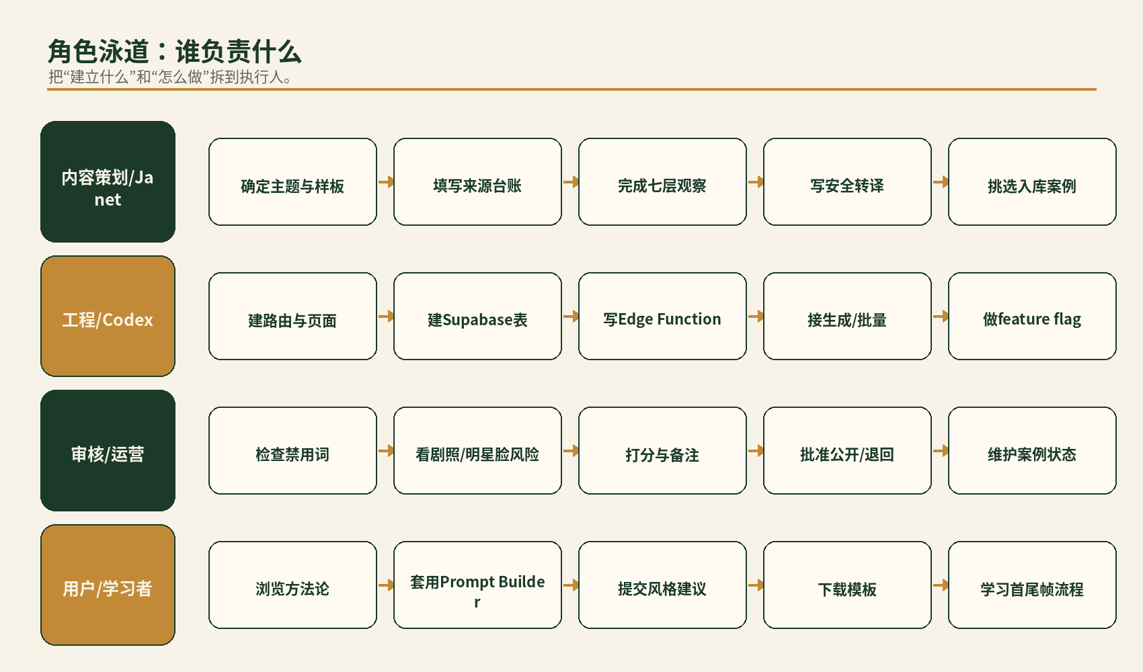
如果只有你一个人做，也按这四个角色切换工作：先当内容策划填表，再当工程经理拆页面，再当审核员看风险，最后当用户检查学习路径是否顺。

9. 内容生产 SOP：每一条案例怎么做
步骤 | 操作 | 产物 | 注意
步骤 | 操作 | 产物 | 注意
1. 选题 | 选一部片/一段风格/一种类型片场景 | source 草稿 | 只做研究索引，不作为对外 prompt。
2. 截帧/记录 | 记录作品名、时间码、截图路径、权利备注 | sources 记录 | 参考帧默认私有，不公开散发。
3. 七层观察 | 填色彩、光线、构图、镜头、美术、人物、质感 | style_analysis | 避免“很高级/很电影感”这类空词。
4. 改造成原创 | 列保持项、变化项、禁止项 | 改造清单 | 把具体电影场景换成原创场景。
5. 写 Prompt | 按模板生成首帧/尾帧/关键帧 prompt | prompt_template | 对外 prompt 不出现导演/电影/演员/角色/品牌名。
6. 生成变体 | 每组只改一个变量，生成 A/B/C | generations | 记录模型、质量、尺寸、版本。
7. 人工评审 | 按色彩/构图/情绪/连续性/合规评分 | review_log | 踩线即驳回，不靠“好看”通过。
8. 入库发布 | 通过案例写成公开页 | case page | 带 AI 标识、方法说明、禁止事项。

10. 三张必须先做的表单
这三张表单是 MVP 的核心。只要它们能跑通，后面无论做静态站、Supabase 后台还是自动生成，都只是工程化。
A. 拉片观察表
- 来源 / 时间码 / 画面截图 / 色彩 / 光线 / 构图 / 镜头痕迹 / 道具 / 人物 / 质感 / 一句话总结
B. 安全转译表
- 内部参考标签 / 保留特征 / 替换场景 / 替换人物 / 禁用元素 / 描述性转译 / 可公开 Prompt
C. 首尾帧表
- 剧情目标 / 场景功能 / 角色不变量 / 空间不变量 / 镜头不变量 / 首帧 / 尾帧 / 中间关键帧 / 禁止项

11. Prompt Builder 字段设计
模块 | 字段 | 界面形式 | 输出到 Prompt 的位置
模块 | 字段 | 界面形式 | 输出到 Prompt 的位置
用途 | 首帧/尾帧/关键帧/海报/分镜预演 | 下拉选择 | 开头，决定画面目标。
场景 | 地点、时代、天气、时间、空间尺度 | 多行文本 | 第一段，建立空间。
人物 | 年龄区间、服装材质、动作、视线、关系 | 多行文本 | 第二段，建立主体。
构图/机位 | 景别、角度、前景遮挡、框中框、负空间 | 标签 + 文本 | 第三段，控制画面。
光线/色彩 | 光源方向、硬软、暗部/中灰/高光、主色/点色 | 多字段 | 第四段，控制 look。
材质/道具 | 关键道具、磨损、年代感、叙事功能 | 多行文本 | 第五段，增加叙事细节。
保持不变 | 角色、服装、场景几何、机位、主体位置 | 复选 + 文本 | 每次生成都重复写。
禁止项 | 导演名、电影名、演员名、logo、明星脸、剧照构图 | 固定模板 | 结尾，做合规约束。
Prompt Builder 的关键不是“帮用户写华丽句子”，而是强迫用户先填不变量、变化项、禁止项。这个结构决定了后续生成能不能稳定、能不能审核。

12. 实验验证：先测什么，不要一上来做大案例库
假设 | 要验证的问题 | 最小测试 | 通过线
假设 | 要验证的问题 | 最小测试 | 通过线
H1 调色术语 | 模型是否理解暗部/中灰/高光、Lift/Gamma/Gain | 12 组单变量，每组 3 张 | 方向正确率 > 75%
H2 七层框架 | 七层字段是否造成可感知差异 | 每层做 A/B 对照 | reviewer 能说出差异
H3 描述性转译 | 描述性 prompt 是否不输导演名直写 | 3 样板 × 3 场景 | B组 ≥ A组 85%，且更合规
H4 安全转译 | 去掉导演/电影/演员名后是否更稳 | 危险/隐性/安全 prompt 对照 | 安全组拒绝率最低
H5 跨模型 | 同一套模板能否迁移到其他模型 | V2 后做 | 先不进入 MVP

13. 第一批内容怎么排
批次 | 内容 | 目的 | 交付物
批次 | 内容 | 目的 | 交付物
第1批 | 总览 + 方法论 + Prompt Builder + 审核规范 | 先让用户知道这是什么、怎么用、不能做什么 | 4 个静态页面
第2批 | 姜文/王家卫/宁浩样板各 1 条 | 展示“导演名 → 描述性转译”的方法 | 3 条 style_analysis + 3 个案例页
第3批 | 首尾帧模板：都市爱情、公路片、犯罪剧情 | 证明它能服务短剧/长剧/电影开发 | 3 套模板 + 生成样张
第4批 | H1-H4 测试记录 | 建立可信度，不空喊“电影感” | 测试页 + 评分表
第5批 | 用户建议入口 | 让用户提交导演/类型片/场景建议 | 表单 + 审核流程

14. 给 Codex 的任务拆解清单
- 新增 /cinematic-lab/ 静态模块，不改 iGPT-Image2 手册原有结构，只加入口。
- 先写 4 个页面：总览、方法论、Prompt Builder、审核规范。
- 准备 data/cinematic-lab/ 目录，先用 JSON 模拟 sources / analyses / templates / cases。
- 做 Prompt Builder 的纯前端表单：输入字段 → 拼接 prompt → 复制。
- 给每条案例加 status：draft / testing / approved / archived。
- 第二阶段再接 Supabase；接入前只做静态 JSON，不把复杂后端提前塞进去。
- 所有公开 prompt 模板默认附带禁止项：不要导演名、电影名、演员名、logo、水印、明星脸、已知剧照构图。

15. 最低验收标准
类别 | 必须达到
类别 | 必须达到
内容 | 至少 1 条完整案例能从来源台账走到公开页。
页面 | 总览、方法论、Prompt Builder、审核规范四页可访问。
数据 | 每条案例能对应 source、analysis、template、generation、review 五类记录。
合规 | 公开 prompt 不出现导演/电影/演员/角色/品牌名；输出图有 AI 标识和审核状态。
体验 | 用户看完能知道：怎么观察、怎么转译、怎么生成首尾帧、怎么避免侵权。
回滚 | 新模块通过 feature flag 或导航入口控制，出问题可隐藏，不影响主站和手册。

16. 现在最应该马上做的三件事
第一，先不要急着接 OpenAI 自动生成。先把“表单 + 模板 + 案例页”做出来，否则自动化会把混乱放大。
第二，先用 JSON 模拟数据库。等页面、字段、审核状态跑顺，再迁到 Supabase。
第三，先做 3 个样板案例和 3 套首尾帧模板。数量不重要，闭环完整最重要。

